Технологическая направленность ресурсами Центра «Точки Роста»
Образовательный набор по механике, мехатронике, робототехнике
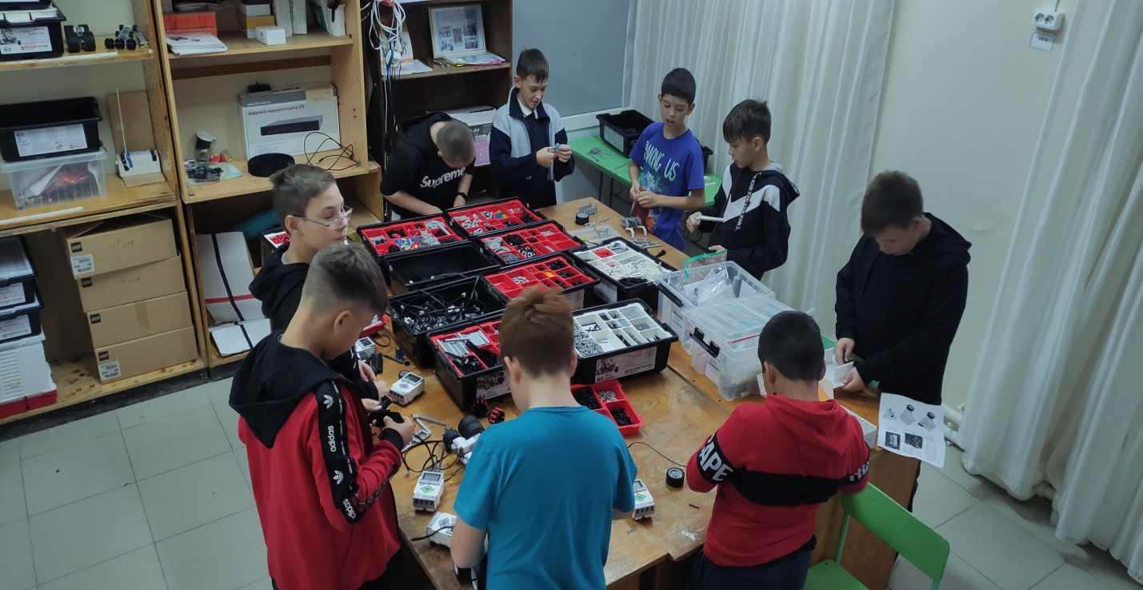
Учащиеся 6 класса на кружке по «Робототехнике»
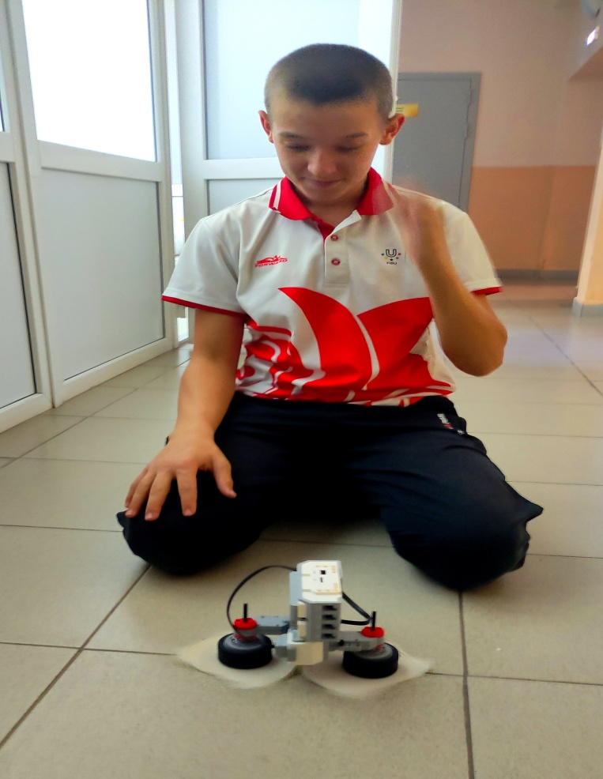
Юсупов Карим со своим роботом «Мойщик пола»

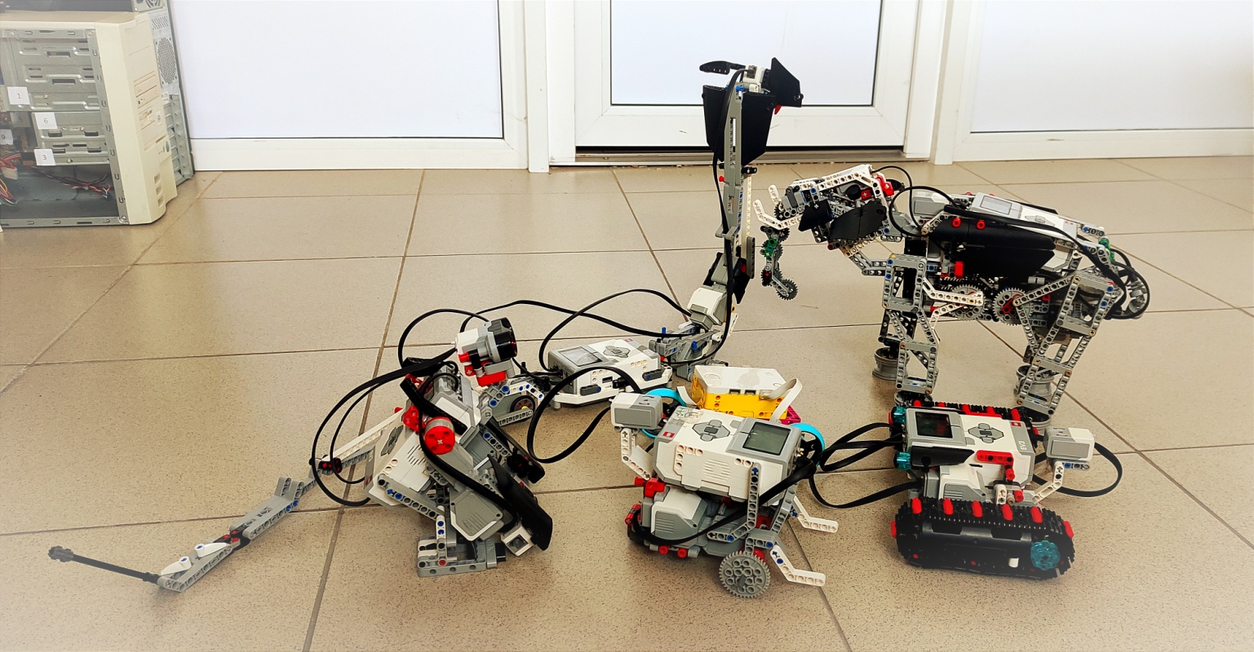
Коллекция роботов, созданная детьми на кружке «Робототехника»

